113 年臺中市小農機具使用補助申請須知

一、申請資格

申請條件：(第1、2項為擇一符合，第3項為必須符合)

1、為設籍本市之民眾(檢附文件：申請人身分證影本或戶籍謄本影本等居住地證明文件)。

2、實際從事農業耕作之民眾(檢附文件：農民保險影本或臺中市農會證明文件影本)。

3、申請使用地點以本市所轄範圍為限(檢附文件：土地所有權影本或土地使用證明文件(土地租賃契約影本))。

二、申請期間：

1、113年9月1日起得以申請。

2、申請日期至114年4月30日止。

3、申請案應填妥「113年臺中市小農機具使用申請文件」、「不露燃簽屬書」、「農廢再利用替代措施切結書」及「申請條件內相關檢附資料」。

三、申請流程及文件：

1、申請單位須於受理申請期間內檢附「113 年臺中市小農機具使用申請文件」、「不露燃簽屬書」、「農廢再利用替代措施切結書」及「申請條件內相關檢附文件」，並於外封袋註明「申請小農機具使用補助」字樣，以掛號郵寄方式或親送至環保局收件地址（40708台中市西屯區文心路二段588號 臺中市政府環境保護局 空噪科 黃淑娟承辦收）。

2、申請文件未依規定檢附齊全者，將通知並限期 7 日內補正，而屆期未補正或補正不完全者，得駁回其申請。

四、申請場次：每日作業時間為上午場（上午 8 時至 12 時）及下午場（下午 1 時至 5 時）各 1 場次，含運送時間 1 場次為 4 小時，推廣申請以一年1次為限(以年度計畫認列)。

五、申請諮詢：臺中市政府環境保護局空噪科 楊小姐(委辦) 04-22289111#66237。

表一、113年臺中市小農機具使用申請文件

申請案編號(勿填)： (環保局流水號) 申請日期： 年 月 日

＊本人申請臺中市環保局小農機具處理農業廢棄物，並願簽署「不露燃簽署書」及「農廢再利用切結書」，並同意配合農廢再利用推廣、勿露燃推廣及後續追蹤查核及驗收等程序。

|  |  |  |  |
| --- | --- | --- | --- |
| 申請資料 | | | |
| 姓名 |  | 電話 |  |
| 身分證字號 |  | 種植地號 |  |
| 戶籍地址 |  | | |
| 申請資格 | □臺中市市民  □從事農業耕作之民眾  □使用地點為臺中市市轄範圍內(必須符合) | | |
| 檢附文件 | □土地使用證明文件。  □身份證影本  □戶籍謄本等居住地證明文件。  □農民保險影本  □臺中市農會證明文件影本。  □個資使用同意書。 | | |
| 種植項目 |  | 種植面積 |  |
| 預估農廢產生量 |  | 農廢再利用措施 | □堆肥；□覆蓋；  □其他： |

申請人簽名： 申請人蓋章：

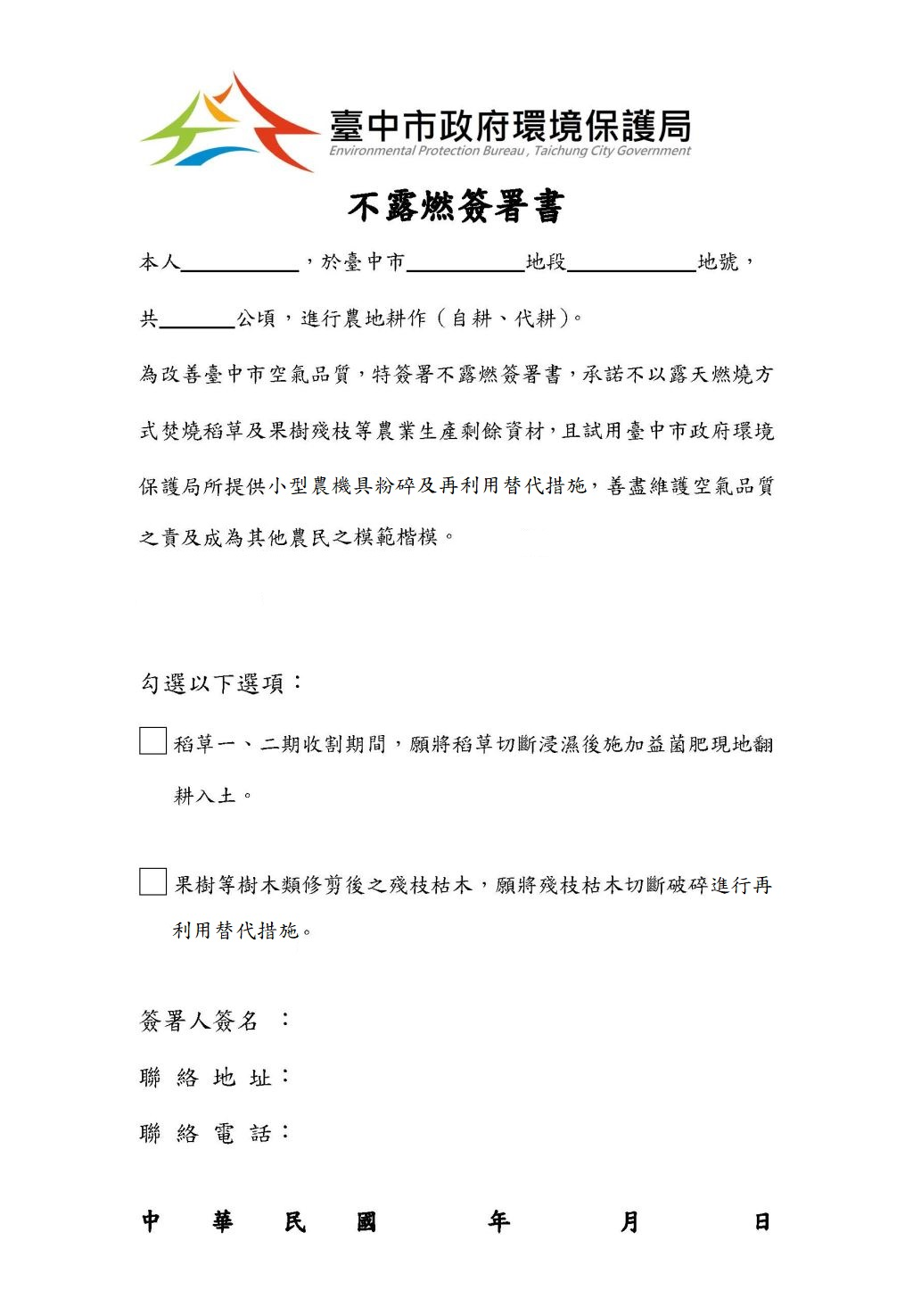



**113**